Эм-18 Астрономия 21.04.2020
Задание для обучающихся с применением дистанционных образовательных технологий и электронного обучения
Дата: 21.04.2020г.
Группа: Эм-18
Учебная дисциплина: Астрономия
Тема занятия: Основы практической астрономии
Форма: Практическое занятие
Содержание занятия: Звездная карта, созвездия, использование компьютерных приложений для отображения звездного неба. Видимая звездная величина. СВЯЗЬ ВИДИМОГО РАСПОЛОЖЕНИЯ ОБЪЕКТОВ НА НЕБЕ И ГЕОГРАФИЧЕСКИХ КООРДИНАТ НАБЛЮДАТЕЛЯ

https://youtu.be/xflnmel9Hyw

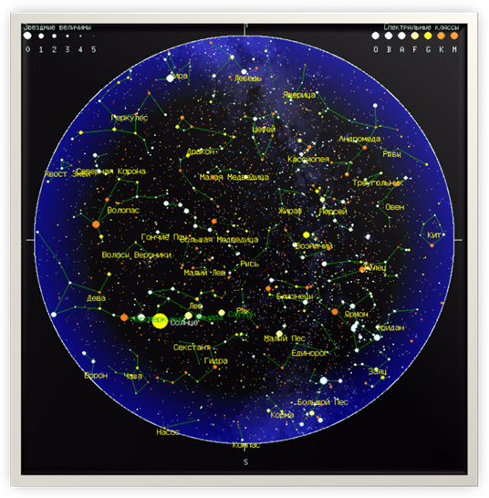
Созвездия
Созвездия — в современной астрономии участки, на которые разделена небесная сфера для удобства ориентирования на звёздном небе. В древности созвездиями назывались характерные фигуры, образуемые яркими звёздами.
В трёхмерном пространстве звёзды, которые мы видим на небесной сфере рядом, могут быть расположены очень далеко друг от друга. С древнейших времён люди видели некоторую систему во взаимном расположении звёзд и группировали их в соответствии с ней в созвездия.
В течение истории наблюдатели выделяли различное число созвездий и их очертания, а происхождение некоторых древних созвездий так и не выяснено до конца. До XIX века под созвездиями понимались не замкнутые области неба, а группы звёзд, которые нередко перекрывались. При этом получалось, что некоторые звезды принадлежали сразу двум созвездиям, а некоторые бедные звёздами области не относились к какому-либо созвездию. В начале XIX века между созвездиями были проведены границы, ликвидировавшие «пустоты» между созвездиями, однако их чёткого определения по-прежнему не было, и разные астрономы определяли их по-своему.
В 1922 году в Риме решением I Генеральной ассамблеи Международного астрономического союза был окончательно утверждён список из 88 созвездий, на которые было поделено звёздное небо, а в 1928 году были приняты чёткие и однозначные границы между этими созвездиями, проведённые строго по кругам прямых восхождений и склонений экваториальной системы координат на эпоху 1875.0. В течение пяти лет в границы созвездий вносились уточнения. В 1935 границы были окончательно утверждены и больше изменяться не будут. Следует, однако, помнить, что на звёздных картах, составленных для эпох, не совпадающих с эпохой 1875.0, в частности, всех современных карт, из-за прецессии земной оси границы созвездий сдвинулись и уже не совпадают с кругами прямых восхождений и склонений.
Из 88 созвездий только 47 являются древними, известными западной цивилизации уже несколько тысячелетий. Они основаны в основном на мифологии Древней Греции и охватывают область неба, доступную наблюдениям с юга Европы. Остальные современные созвездия были введены в XVII—XVIII веках в результате изучения южного неба (в эпоху великих географических открытий) и заполнения «пустых мест» на северном небе. Названия этих созвездий, как правило, не имеют мифологических корней.
12 созвездий традиционно называют зодиакальными — это те, через которые проходит Солнце (исключая созвездие Змееносца).
Среди всех 88 созвездий известное каждому Большая Медведица — одно из самых крупных.
Русское слово «созвездие», вероятно, родилось как перевод латинского слова constellatio — «группа звезд». До начала XVII в. широко использовалось слово «астеризм» в значении «созвездие», но позже его потеснил термин constellatio, и астеризмами стали называть, как правило, более мелкие группы звезд — части созвездий, фигуры из ярких звезд. Примеры самых известных астеризмов — ковш
Большой Медведицы, Пояс Ориона, «буква М» в Кассиопее, Летне-осенний треугольник — Вега (α-Лиры), Денеб (α-Лебедя), Альтаир (α-Орла) , Зимний треугольник – Бетельгезе(α-Ориона), Процион (α-Малого Пса), Сириус (α-БольшогоПса), Весенний треугольник – Арктур(α-Волопаса), Спика(α-Девы), Регул(α-Льва). Некоторые астеризмы состоят из тусклых звезд, например Плеяды в созвездии Тельца.
Названия созвездий и их границы были установлены решениями Международного астрономического союза в 1922—1935 гг. Впредь решено было эти границы и названия 88 выделенных созвездий считать неизменными. При определении границ созвездий астрономы стремились сохранить историческую преемственность и по возможности не допустить попадания в «чужие» созвездия
звезд с собственными именами. Всего таких звезд с собственными именами около трехсот. Большинство имен очень древние. Многие из них имеют арабское происхождение или латинские корни: «хвост льва» — Денебола; «подмышка гиганта» — Бетельгейзе; «глаз дьявола» — Алголь; «удивительная» — Мира; «конь» — Мицар; «всадник» — Алькор; «звезда Севера» — Кохаб; «колос» — Спика; «блестящий» — Сириус; «множество» — Плеяды; «соперник Марса»
Смотря на небо, нетрудно заметить, что звезды различны по яркости, или, как говорят астрономы, по блеску.
Видимые на небе невооруженным глазом звезды астрономы еще до нашей эры разделили на шесть величин. В 125г до НЭ Гиппарх (180-125, Греция) вводит деление звезд на небе по видимой яркости на звездные величины, обозначив самые яркие - первой звездной величины (1m), а еле видимые – 6m (т. е. разность в 5 звездных величин).
Звездная величина - видимая яркость (блеск) звезды. Звездная величина характеризует не размеры, а только блеск звезд. Чем слабее звезда, тем больше число, обозначающее ее звездную величину.
Когда ученые стали располагать приборами для измерения величины потока света, приходящего от звезд, оказалось, что от звезды первой величины света приходит в 2,5 раза больше, чем от звезды второй величины, от звезды второй величины в 2,5 раза больше, чем от звезды третьей величины, и т. д. Несколько звезд были отнесены к звездам нулевой величины, потому что от них света приходит в 2,5 раза больше, чем от звезд первой величины. А самая яркая звезда всего неба — Сириус (α Большого Пса) получила даже отрицательную звездную величину -1,5.
Было установлено, что поток энергии от звезды первой величины в 100 раз больше, чем от звезды шестой величины. К настоящему времени звездные величины определены для многих сотен тысяч звезд.
Звезды 1-й звездной величины - 1m, наиболее яркие назвали.
Звезды 2-й звездной величины - 2m, в 2,5 раза (точнее, 2,512) слабее по блеску звезд 1-й величины
Звезды 3-й звездной величины - 3m, в 2,5 раза (точнее, 2,512) слабее по блеску звезд 2-й величины
Звезды 4-й звездной величины - 4m, в 2,5 раза (точнее, 2,512) слабее по блеску звезд 3-й величины
Звезды 5-й звездной величины - 5m, в 2,5 раза (точнее, 2,512) слабее по блеску звезд 4-й величины
Звезды 6-й звездной величины - 6m, в 2,5 раза (точнее, 2,512) слабее по блеску звезд 5-й величины. Самые слабые по блеску из доступных невооруженному глазу Они слабее звезд 1-й звездной величины в 100 раз.
Всего на небе 22 звезды 1-й звездной величины, но блеск их не одинаков: одни из них несколько ярче 1-й величины, другие слабее. Так же обстоит дело со звездами 2-й, 3-й и последующих величин, поэтому для точного определения блеска той или иной пришлось ввести дробные числа. Измерения светового потока от звезд позволяют теперь определить их звездные величины с точностью до десятых и сотых долей.
Самая яркая звезда северного полушария неба Вега имеет блеск 0,14 звездной величины, а самая яркая звезда всего неба Сириус - минус 1,58 звездной величины, Солнце - минус 26,8.
Самые яркие звезды или наиболее интересные объекты из числа более слабых звезд получили собственные имена арабского и греческого происхождения (более 300 звезд имеют имена).
В 1603г Иоганн Байер (1572-1625, Германия) публикует каталог всех видимых звезд и впервые вводит их обозначение буквами греческого алфавита в порядке уменьшения блеска (наиболее яркие). Самые яркие – α, затем β, γ, δ, ε и т.д.
В каждом созвездии звезды обозначаются буквами греческого алфавита в порядке убывания их яркости. Наиболее яркая в этом созвездии звезда обозначается буквой α, вторая по яркости - β и т. д.
Поэтому звезды сейчас обозначаются: Вега (α Лиры), Сириус (α Большого Пса), Полярная (α М. Медведицы). Средняя звезда в ручке ковша Большой Медведицы называется Мицар, что по-арабски означает «конь». Эта звезда второй величины обозначается ζ Большой Медведицы. Рядом с Мицаром можно видеть более слабую звездочку четвертой величины, которую назвали Алькор - «всадник». По этой звезде проверяли качество зрения у арабских воинов несколько веков тому назад.
Звезды различаются не только по блеску, но и по цвету.
Они могут быть белыми, желтыми, красными. Чем краснее звезда, тем она холоднее. Солнце относится к желтым звездам.
С изобретением телескопа ученые получили возможность увидеть более слабые звезды, от которых приходит света гораздо меньше, чем от звезд шестой величины. Шкала звездных величин все дальше и дальше уходит в сторону их возрастания по мере того, как увеличиваются возможности телескопов. Так, например, хаббловский космический телескоп позволил получить изображение предельно слабых объектов - до тридцатой звездной величины.

Подвижные карты звёздного неба
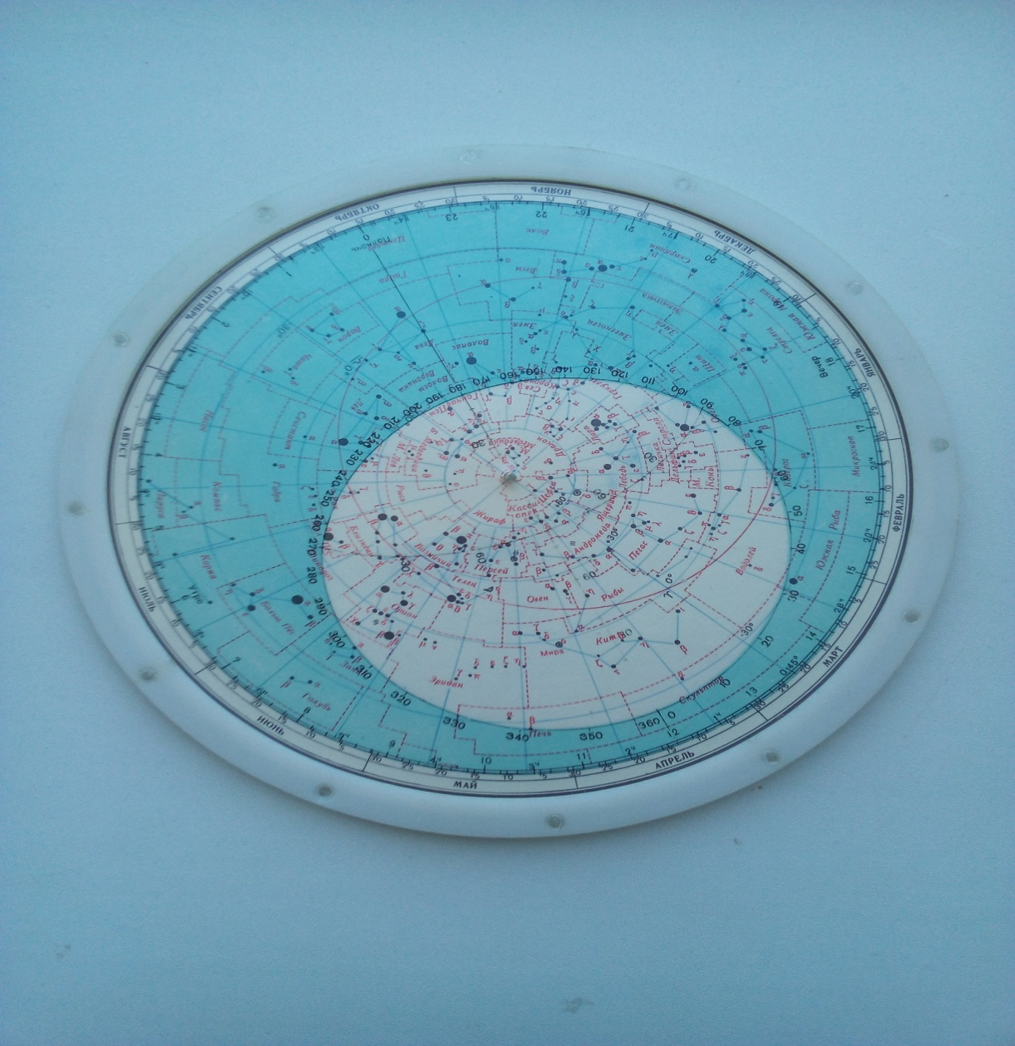
Как с картой работать:
Подвижная карта позволяет быстро определять вид звёздного неба в любой момент времени любого дня года. На карте изображены звёзды вплоть до четвёртой звёздной величины, а также самые яркие и известные туманные объекты неба, переменные и двойные звёзды. Она состоит из:
• карты неба с созвездиями и их границами, эклиптикой, а также сеткой координат. По краю карты нанесены деления с числами и месяцами;
• накладного часового круга с засечками времени суток.
Для того, чтобы определить вид неба в интересующий момент времени, необходимо наложить часовой круг на карту и совместить интересующее нас время на часовом круге с датой по внешней окружности карты. Во внутреннем вырезе часового круга будет вид звёздного неба на эту дату. При использовании подвижной карты следует учитывать, что время, нанесённое на накладной часовой круг, является средним солнечным временем для вашей географической долготы.
Если посмотреть на получившуюся картину неба так, чтобы точка юга была внизу, слева будет точка востока, справа точка запада. Точка зенита (точка на небе расположенная у нас прямо над головой) будет приблизительно в центре получившейся карты. Вверху на карте находятся северные созвездия - на реальном небе они будут у вас за спиной - ведь мы смотрим на юг.
Околополярные созвездия
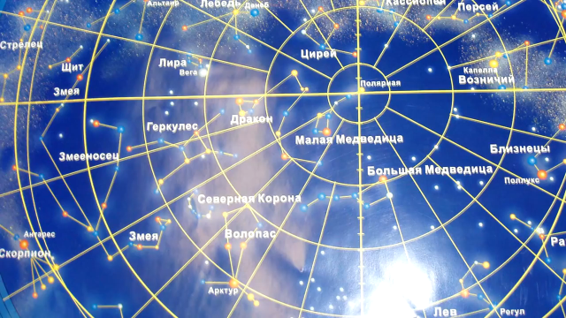
Ответьте на следующие вопросы:
1. Определите понятие «созвездие» в современной трактовке.
2. С какой целью и по какому принципу в древности звезды объединялись в созвездия? В чем специфика современной карты звездного неба и звездных атласов древности?
3. Чем обусловлено и каковы особенности изменения вида звездного неба в течение суток?
4. Каков принцип построения карты звездного неба?
5. Рассмотрите карту звездного неба. Как на ней изображены границы созвездий, отдельные звезды? Почему некоторые звезды соединены сплошными линиями?
6. Запишите названия зодиакальных созвездий.
7. Изучив названия созвездий, представленных на звёздных картах, а также познакомившись с собственными названиями некоторых звезд, сделайте вывод о причинах, обусловивших их появление.

Star Chart
Одно из самых популярных бесплатных астрономических приложений (более 12 миллионов загрузок) — Star Chart, то есть «Атлас звёздного неба», и это единственная программа в нашем обзоре, доступная одновременно в версиях для iOS и Android.

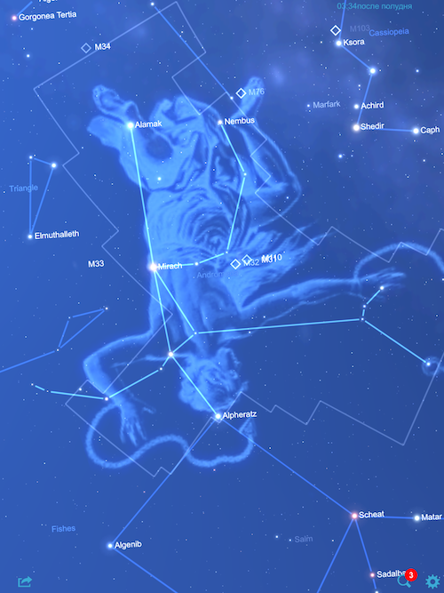 | 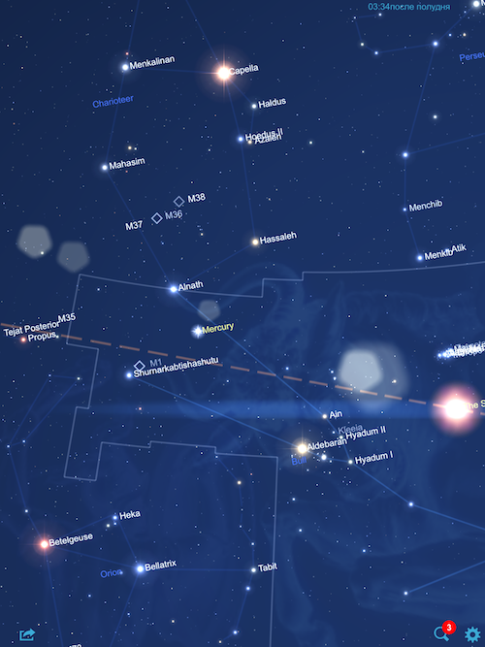
Star Chart также применяет технологию дополненной реальности и демонстрирует вам трёхмерную симуляцию звёздного неба в привязке к тому месту, откуда вы ведёте наблюдение и куда направляете объектив смартфона или планшета. То есть, в отличие от большинства других подобных приложений, дневной свет и окружающие предметы не мешают вам увидеть созвездия, скрытые от невооружённого глаза.
Форма отчета: конспект занятия; записать тему сообщения или презентации, Подбирать материал и начать оформлять. Темы сообщить мне, я откорректирую, чтобы не было одинаковых!!!!

Получатель отчета. Черданцева Тамара Исаевна:
электронная почта tich59@mail.ru; WhatsApp +79126641840
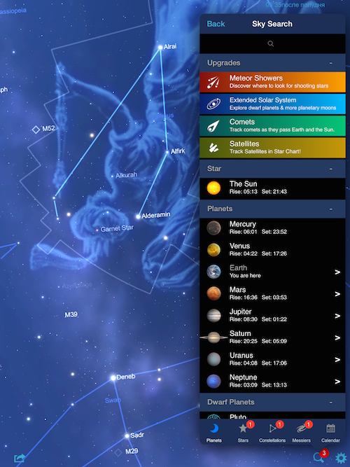 | 